**Kalibrierung (50 kHz bis 900 MHz) für Platz C0**

1. Die SMA – Kabel auf die beiden RF - Ports (CH0 und CH1) dauerhaft aufschrauben. 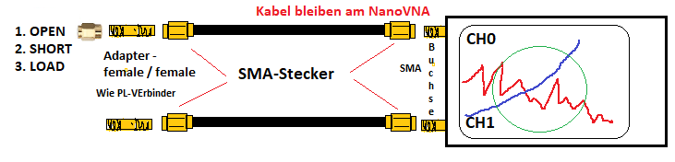

NanoVNA starten – ist ja jetzt aufgeladen – also den kleinen Schiebeschalter nach rechts schieben und schon erwacht das Display.

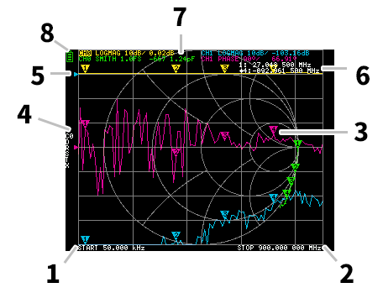

Viel zu viel verwirrende Kurven. Dies reduzieren wir auf das Notwendigste.

1: Start Meßbereich 2: End Meßbereich

3: Marker, farbig 4: Statusanzeige

5: Aktuelle Meßung 6: Meßfrequenz

7: Smith Chart 8: Batteriestatus

1. Das Hauptmenü starten (= einmal über den Schirm wischen), oder den MF-Schalter leicht drücken. Das Menü erscheint rechts.

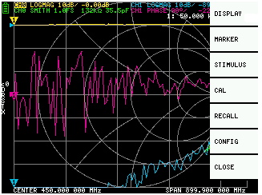

1. Oben sollte „DISPLAY“ stehen. NEIN ? Dann unten auf „BACK“ oder „CONFIG“ tippen bis oben „DISPLAY“ steht. Dort drauf tippen und „TRACE“(Spur) steht oben. Auf „TRACE“ tippen und „TRACE 0“(Spur 0), wählen. Nach erneutem Wischen geht es wieder zu „BACK“. Dann tippen wir auf „FORMAT“ und hinterher auf „LOGMAG“. Eine gelbes Kurven-Gezappel erscheint.
2. Gleiches Spiel nun für (Spur 1) TRACE 1: BACK / DISPLAY / TRACE / TRACE 1 wählen. Dann „BACK“ und (ggf. noch über FORMAT auf LOGMAG einstellen). So sollte der Bildschirm nun aussehen. CH 0 = gelbe Kurve = S**11** CH 1 = blaue Kurve = S**11**. Nur gelbe und blaue Kurven sollten zu sehen sei. Wenn mehr, dann unter „FORMAT“ alle anderen, wie „SMITH“, „PHASE“ wegdrücken.
3. Wir wollen die Start – Stopp-Einstellung 50 kHz....900 MHz. Grundeinstellung ….
4. Die Kalibrierung beginnt mit einem RESET, der alle alten Kalibrierungen löscht: Im Hauptmenü (...das mit „DISPLAY“ beginnt), suchen wir nach CAL. Darin drücken wir auf „RESET“. Im CAL-Menü findet sich auch CALIBRATE „CAL“. Damit öffnet sich eine Liste, die mit „OPEN“ los geht. Wir schrauben mit der SMA - Kupplung (Female / Female) dem SMA - OPEN-Stecker auf das Ende des Kabels von Channel **CH0**. Ein Klick auf OPEN löst die Kalibrierung aus und schon geht es mit dem SHORT weiter. Also das „OPEN“ ab- und den „SHORT“ auf die Kupplung aufschrauben. Bitte auf das grün markierte Feld „SHORT“ tippen. Dann „SHORT“ entfernen und durch den „LOAD“ ersetzen. Erneut wird durch einen Tipp auf „LOAD“ kalibrieren.
5. Jetzt auf beide Kabelenden, beide Eingänge **CH0** und **CH1** mit 50 Ω abzuschließen. Also brauchen wir für Channel CH1 noch einen weiteren Female – Female – SMA - Adapter sowie einen weiteren Abschlusswiderstand. Nur so holt man auch das letzte Quäntchen Genauigkeit heraus.

Es folgt die Kalibrierung der ISOLATION beider Kanäle. Dazu bleiben CH0 und CH1 unverändert mit 50 Ω abgeschlossen. „ISOLATION“ drücken.

1. Die letzte Aktion ist THROUGH.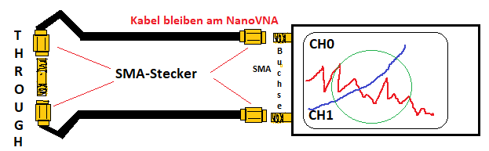 Dazu werden die Abschlusswiderstände entfernt und beide Kabelenden über den Female – Female – Adapter verbunden. Ein Klick auf „THROUGH“ schließt die Kalibrierungsprozedur ab.
2. Schnell noch auf „DONE“ drücken und mit „SAVE 0“ im Speicherplatz C0 ablegen. Jetzt können wir mit der Messung beginnen. Am linken Bildrand soll jetzt untereinander C0 / D / R / S / T / X stehen. Ab ‚**D‘** sind dies die durch eine Kalibrierung ermittelten „Error Terms“ = Fehlerbedingungen. Sollte komplett sein und signalisiert uns „Alles OK“. Kümmern wir uns nicht weiter drum!

C0 (= default calibration data) Standard Kalibrierungsdaten

D (= Directivity) Richtwirkung

R (= Reflection Tracking) Reflexionsverfolgung

S (= Source Match) Quellenübereinstimmung

T (= Transmission Tracking) Sendungsverfolgung (DHL ?)

X (= Isolation) Isolation

**Was ist denn nun S11 und S21 ??? … und LOGMAG??? … und S-Streuparameter???**

**S-Parameter S11 :** Es handelt sich um eine Reflexionsmessung … Aha, Stehwellenmessgerät! … „Aua“ … na ja, lassen wir mal gelten …

Wie vorher angedeutet … Der NanoVNA sendet ein ihm in Betrag (Magnitude) und Frequenz bekanntes Signal in das Testobjekt (DUT = device under test). Das kann eine Antenne sein, ein Filter, eine Leitung und oder sowas. Im Falle einer Fehlanpassung, auf 50 Ohm bezogen, wird ein Teil des Betrages zum NanoVNA reflektiert; außerdem die Phasenverschiebung zwischen gesendeter und reflektierter Welle gemessen. Es handelt sich also um eine Reflexionsmessung (S-Parameter S**11** ). Der NanoVNA scannt dabei den gesamten gewählten Frequenzbereich und stellt die Messung optisch dar. Auf der Linie (Kurve) sitzt ein kleines Dreieck. Ein Marker! Diesen können wir mit leichten Rechts- oder Linksdruck auf den MF-Schalter verschieben. Oben rechts im Display sehen wir die Frequenz und zugehörigen Meßwerte zur Markerposition.

Besitzt das Messobjekt (DUT) nur einen einzigen Anschluss (Beispiel: Antenne), so spricht man von einem 1-Tor (1-Port). An einem 1-Tor ist ausschließlich eine Reflexionsmessung möglich! Sie stellt die klassische Anpassungsmessung dar.

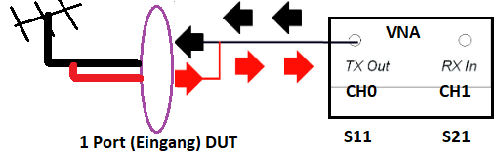

**LOGMAG** - **Bei S11**-Messungen ist dies der Rückflussverlust und wird in dB gemessen. Bei passiven Netzwerken ist dies immer ein negativer Wert. Antenne ist ein passives Netzwerk.

….

Machen wir gerade mal einen Versuch .!.! **Unsere erste Messung, los los ….**

Schnell was zum Messen bauen … ein Dipol für 2m … ja, der passt ins Shack, oder habt ihr eine HB9CV da rumliegen? 2m Dipol = 2 x 53 cm 1,5mm**2** Schaltdraht und ~5m RG58 oder was da so rumliegt. Koaxkabel mit Adapter anschließen an das Kabel von CH0 mit der SMA-Buchse ….. jetzt messen.

**Aber!**

Wir wollen ja die 2 MHz des 2m Bandes nicht in dem Bereich 50 kHz bis 900 MHz suchen. Deshalb stellen wir den Meßbereich des NanoVNA auf 143 MHz bis 147 MHz ein. Rechts auf den kleinen Bildschirm tippen, es erscheint das Menü und oben sollte Display stehen. In der Mitte steht STIMULUS. Drauf tippen! Wir finden Menüpunkt CENTER und tippen drauf.

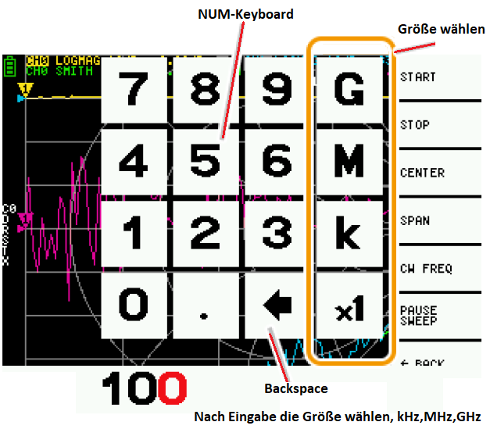

Upps, da erscheint ein numerisches Keypad! Da tippen wir 145 und ‚M‘ für MHz ein. Upps, Keypad weg! Also wieder rechts auf das Display tippen und dann SPAN = Spannweite wählen. Jetzt 2 ‚M‘ (2 MHz) eintippen. Was soll dies?

Na ja, wir haben jetzt den Meßbereich 145 MHz gewählt plus/minus 2 MHz von der Mitte aus. Also messen wir von 143 MHz bis 147 MHz. Da sollten wir unseren 2m Dipol finden.

Mit CENTER und SPAN können wir für jeden Bereich die Mittenfrequenz plus Meßbereich festlegen.

Jetzt wollen wir noch festlegen was wir denn messen wollen.

LOGMAG (return loss - Rückflußdämpfung) bietet sich an, hier gucken .. .https://de.flukenetworks.com/knowledge-base/dtx-cableanalyzer/return-loss-measurement-and-testing

Und natürlich wollen wir das SWR sehen. Ja, können wir in einer Meßung machen … dann los ..

Tipp rechts auf die Anzeige, dort BACK oder so tippen bis DISPLAY oben steht. DISPLAY tippen und dann TRACE tippen. Wir wählen TRACE0, wir dann gelb unterlegt. Alle anderen TRACE tippen bis diese nicht mehr farbig sind. Unten BACK tippen, dann FORMAT tippen und LOGMAG wählen. Dann BACK, TRACE und TRACE1 tippen. Wird blau unterlegt … dann BACK, FORMAT und dort SWR tippen. Ja, das war’s. Auf dem kleinen Bildschirm seht ihr oben in gelb … CH0 LOGMAG – 18 dB (z.B) und rechts CH1 SWR 1.? … oder so etwas. Links am Rand auf den Linien sitzen so kleine Dreiecke. Dies sind Marker die mit leichtem Rechts- oder Linksdruck auf dem MF-Schalter bewegt werden können. Ihr seht dann auch oben rechts die genaue Frequenz der Meßung. Ehhh, schick was ?!

Was sagt und das **LOGMAG** = Rückflußdämpfung? Logarithmus des Absolutwerts des Leistungs-Messwerts: in dB (log10) … Huch? “Return Loss“, S**11** auch als S-Parameter bezeichnet. Bei passiven Elementen wie Antenne, Filter usw. immer negative (dB). S**11** zeigt wieviel Leistung von der Antenne reflektiert wird, als Reflexionskoeffizient **γ**(Gamma) bezeichnet.

**Beispiel: Logmag S11 = -18 dB … alles Log10**

**→ = = ~63 …**

Taschenrechner: bei ***log(10)*** einfach den Exponeten 18/10 = 1,8 …

Wird dann zu 10**1,8** tippe 1,8 in den Taschenrechner und dann tippe auf die Funktion 10**x  Ergebnis = 63~**

Bei **100 Watt** vorwärts 100W/63 = **1,59 Watt Return Loss** (Verlust) …. oder man guckt einfach in die Tabelle, so wie ich es mache, hi.

Tabelle „Return Los“ auf der nächsten Seite ……

Ende Teil 2 …. Es geht aber weiter mit Teil 3 …. In ein paar Tagen …

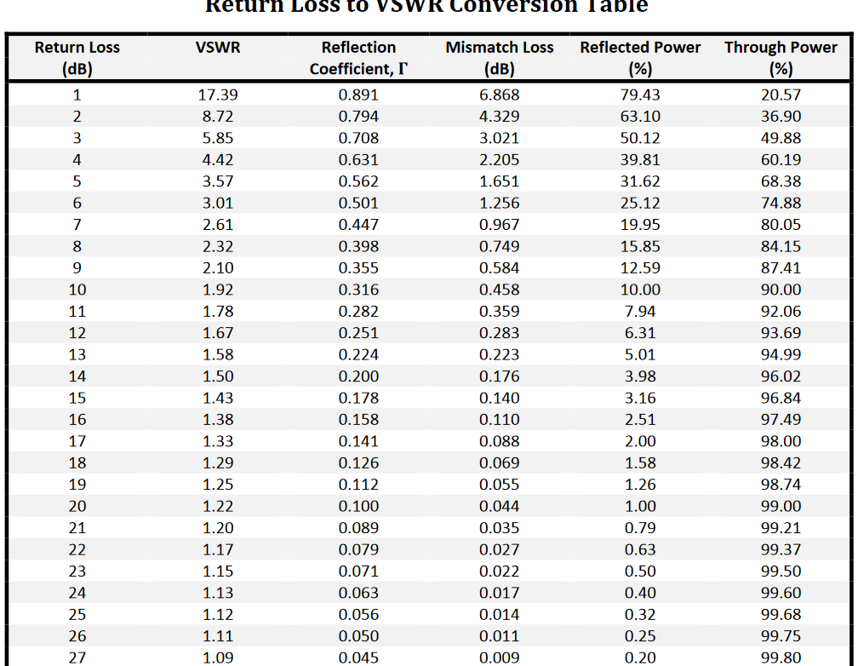

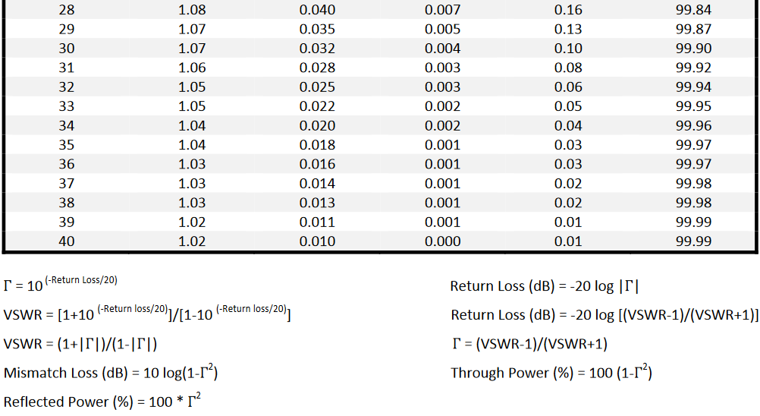

Bei Teil 3 geht es weiter ...